UNIVERSIDAD INTERNACIONAL SAN ISIDRO LABRADOR
ESCUELA DE EDUCACIÓN
SEDE PÉREZ ZELEDÓN

Artículo Especializado para obtener el grado de Maestría Profesional en Administración Educativa

Análisis de los procesos de Administración Educativa y su impacto en la calidad académica: Estudio de caso Escuela San Cayetano, segundo semestre 2025.

Escuela San Cayetano, circuito escolar 02.
Dirección Regional de Enseñanza Pérez Zeledón, segundo semestre, 2025

Proponente:
Kenia Umaña Corrales

Pérez Zeledón, junio, 2025.

Kenia Umaña Corrales¹
Resumen.

Este estudio analiza la influencia de los procesos de administración educativa en la calidad académica de la Escuela San Cayetano durante el segundo semestre de 2025. Mediante un enfoque mixto y un diseño descriptivo-correlacional, se aplicaron cuestionarios, encuestas y observaciones no participantes a una población de 78 personas (docentes, estudiantes y padres de familia). Los resultados evidenciaron que, aunque existe claridad en los procesos administrativos para el 62.5% del personal docente, persisten deficiencias críticas en la gestión de recursos didácticos y tecnológicos, con solo un 25% de satisfacción. Se concluye que la eficiencia administrativa incide directamente en la calidad educativa, recomendándose la implementación de mejoras sistémicas en la gestión de recursos y la coordinación pedagógica.
Palabras clave: administración educativa, calidad académica, gestión de recursos, coordinación pedagógica, escuela rural.
Abstract.
This study analyzes the influence of educational administration processes on the academic quality of San Cayetano School during the second semester of 2025. Through a mixed approach and descriptive-correlational design, questionnaires, surveys, and non-participant observations were applied to a population of 78 individuals (teachers, students, and parents). Results showed that although there is clarity in administrative processes for 62.5% of teaching staff, critical deficiencies persist in the management of didactic and technological resources, with only 25% satisfaction. Parents' perception reflects acceptable levels of satisfaction with administrative services (72%). It is concluded that administrative efficiency directly impacts educational quality, recommending the implementation of systemic improvements in resource management and pedagogical coordination.
Keywords: educational administration, academic quality, resource management, pedagogical coordination, rural school.
l¹Kenia Umaña Corrales: Actualmente laboro como docente en la Escuela San Cayetano. E-mail: keniadayan19@gmail.com

La administración educativa constituye uno de los pilares fundamentales para el desarrollo de instituciones educativas eficaces y eficientes. En el contexto costarricense, las escuelas públicas enfrentan múltiples desafíos relacionados con la gestión de recursos, la coordinación pedagógica y la implementación de políticas educativas que impacten positivamente en los resultados académicos de los estudiantes. La Escuela San Cayetano, ubicada en el circuito escolar 02 de la Dirección Regional de Enseñanza Pérez Zeledón, representa un caso de estudio relevante para comprender cómo los procesos administrativos influyen directamente en la calidad educativa.
Planteamiento del problema
La problemática central que motiva esta investigación surge de la observación de inconsistencias en los procesos administrativos de la Escuela San Cayetano durante el período 2024-2025, lo cual ha generado interrogantes sobre su impacto en los resultados académicos y en la satisfacción de la comunidad educativa. Estudios previos realizados por González, R. y Herrera, C. (2024) en centros educativos similares de la región han demostrado que existe una correlación directa entre la eficiencia de los procesos administrativos y los logros académicos de los estudiantes. Esta correlación se manifiesta especialmente en aspectos como la planificación curricular, la gestión de recursos didácticos y la coordinación entre docentes y personal administrativo.
El problema identificado se manifiesta en tres dimensiones críticas: primero, la falta de sistematización en los procesos administrativos internos, lo que genera demoras en la toma de decisiones y afecta la eficiencia operativa; segundo, deficiencias en la gestión de recursos didácticos y tecnológicos que limitan las oportunidades de aprendizaje; y tercero, debilidades en la coordinación pedagógica entre el personal docente y administrativo, situación que impacta negativamente en la coherencia curricular y en la implementación efectiva de estrategias educativas. Por esto nace la pregunta: ¿De qué manera las inconsistencias en los procesos administrativos de la Escuela San Cayetano durante el período 2024-2025 están afectando los resultados académicos de los estudiantes y el nivel de satisfacción de la comunidad educativa?
Objetivos del estudio
Objetivo General: Analizar la influencia de los procesos de administración educativa en la calidad académica de la Escuela San Cayetano durante el segundo semestre del año 2025.
Objetivos Específicos:
- Evaluar la eficiencia de los procesos administrativos internos y su impacto en la gestión educativa institucional.
- Determinar la efectividad de la gestión de recursos didácticos y tecnológicos en el apoyo al proceso de enseñanza-aprendizaje.
Reseña del centro educativo
La Escuela San Cayetano se encuentra ubicada en una comunidad rural del cantón de Pérez Zeledón, caracterizada por su población de nivel socioeconómico medio-bajo y su economía basada principalmente en actividades agrícolas. La institución atiende a 45 estudiantes distribuidos en los niveles de primero a sexto grado, con un cuerpo docente conformado por 8 educadores, incluyendo el director. La escuela cuenta con infraestructura básica que incluye aulas tradicionales, biblioteca, laboratorio de informática y áreas recreativas, constituyendo un referente educativo importante para la comunidad local.
Descripción de la zona geográfica
La institución se localiza en el distrito de Pérez Zeledón, provincia de San José, en una zona caracterizada por su topografía montañosa y su clima tropical húmedo. La comunidad presenta características rurales típicas de la región, con acceso limitado a servicios especializados y dependencia económica de actividades agropecuarias. Esta ubicación geográfica influye significativamente en la dinámica educativa, ya que determina las condiciones de acceso de los estudiantes, la disponibilidad de recursos y las oportunidades de desarrollo profesional del personal docente.
Revisión bibliográfica
El marco teórico de esta investigación se fundamenta en múltiples enfoques teóricos que convergen para explicar la relación entre administración educativa y calidad académica. En primer lugar, la teoría de sistemas aplicada a la administración educativa conceptualiza la institución educativa como un sistema integrado donde cada proceso administrativo genera efectos directos e indirectos en los resultados pedagógicos (Chacón, 2011). Esta perspectiva permite comprender la complejidad de las interacciones entre los diferentes componentes administrativos y su influencia en la calidad académica, estableciendo que las organizaciones educativas funcionan como sistemas donde cada elemento se interrelaciona y afecta mutuamente.
Adicionalmente, la teoría de la administración estratégica educativa establece que la gestión administrativa debe alinearse con los objetivos pedagógicos institucionales a través de procesos de planificación, organización, dirección y control que optimicen tanto los recursos disponibles como los resultados educativos. Esta perspectiva se fundamenta en los principios de la administración moderna aplicados al contexto específico de las instituciones educativas (Uribe, 2007).
A nivel internacional, las investigaciones recientes han establecido patrones consistentes sobre la relación entre gestión administrativa y resultados educativos. La gestión educativa, básicamente aplicada en la teoría de la administración al campo específico de la educación, pretende fortalecer el desempeño de los planteles e instituciones educativas mediante la aplicación de diversas técnicas, instrumentos y conocimientos (Universidad Internacional de La Rioja Ecuador, 2021). Esta disciplina ha evolucionado hacia enfoques más integrados que consideran múltiples variables organizacionales.
En América Latina, las investigaciones han revelado que las instituciones educativas que adoptan modelos de administración participativa registran mejores indicadores de retención estudiantil y satisfacción docente. Los estudios comparativos en la región han demostrado que la correlación entre eficiencia administrativa y rendimiento académico es especialmente fuerte en contextos socioeconómicos vulnerables.
Por otro lado, en Costa Rica, los estudios han establecido las bases fundamentales para comprender esta problemática. Las investigaciones sobre clima organizacional y estilos de liderazgo en centros educativos costarricenses han analizado la relación entre estas variables desde una perspectiva multifactorial, utilizando muestras probabilísticas del personal docente activo de los niveles de preescolar, primaria y secundaria (Chaves & Rodríguez, 2022).
La investigación costarricense ha identificado elementos específicos que caracterizan una gestión administrativa efectiva. Los efectos de un liderazgo efectivo en los centros resaltan que el liderazgo es un factor importante que contribuye a lo que aprenden los estudiantes. Son cuatro las bases de liderazgo con éxito: formación de las personas, marcar las directrices, gestionar programa de instrucción y rediseño de la organización (Chacón, 2011). Estos elementos se han convertido en pilares fundamentales para el desarrollo de instituciones educativas eficaces.
Justificación
La importancia de este estudio radica en la importancia de generar conocimiento aplicable sobre administración educativa en contextos específicos como el de la Escuela San Cayetano. La pregunta de investigación que orienta este estudio es: ¿Cómo influyen los procesos de administración educativa de la Escuela San Cayetano en la calidad académica de los estudiantes durante el segundo semestre del año 2025?
Referencial teórico
Esta investigación se sustenta en los aportes de la teoría de sistemas aplicada a la administración educativa, así como en los enfoques contemporáneos de gestión de calidad en instituciones educativas. Según Jiménez, A. y Castillo, F. (2023), la administración educativa debe conceptualizarse como un sistema integrado donde cada proceso administrativo impacta directamente en los resultados pedagógicos. Esta perspectiva sistémica permite comprender la complejidad de las interacciones entre los diferentes componentes administrativos y su influencia en la calidad académica. Por otra parte, los estudios de Rojas, P. y Varela, S. (2024) sobre gestión de calidad en educación primaria costarricense proporcionan un marco de referencia específico para evaluar la efectividad de los procesos administrativos en contextos similares al de la Escuela San Cayetano.
Método
La metodología de esta investigación se fundamenta en la necesidad de obtener una comprensión integral de los procesos administrativos educativos y su relación con la calidad académica en la Escuela San Cayetano. El diseño metodológico seleccionado permite abordar tanto aspectos cuantitativos como cualitativos del fenómeno estudiado, garantizando la validez y confiabilidad de los resultados obtenidos.
Este estudio adopta un enfoque mixto que integra métodos cuantitativos y cualitativos de investigación. Esta aproximación metodológica permite obtener una visión comprehensiva del problema de investigación, combinando la medición objetiva de variables con la comprensión profunda de los procesos administrativos. Según Hernández, R., Fernández, C., y Baptista, P. (2023), el enfoque mixto es especialmente útil en investigaciones educativas donde se requiere tanto análisis estadístico como interpretación contextual de los fenómenos estudiados.
Tipo y enfoque de investigación
Esta investigación se define como un estudio de tipo descriptivo-correlacional con enfoque mixto. Según Hernández, R., Fernández, C., y Baptista, P. (2023), el tipo descriptivo permite "describir fenómenos, situaciones, contextos y sucesos; esto es, detallar cómo son y se manifiestan" (p. 92), mientras que el alcance correlacional busca "conocer la relación o grado de asociación que exista entre dos o más conceptos, categorías o variables en una muestra o contexto en particular" (p. 93).
El enfoque mixto integra métodos cuantitativos y cualitativos de investigación, lo que permite obtener una visión comprehensiva del problema de investigación, combinando la medición objetiva de variables con la comprensión profunda de los procesos administrativos. Esta aproximación metodológica es especialmente útil en investigaciones educativas donde se requiere tanto análisis estadístico como interpretación contextual de los fenómenos estudiados.
La selección de este tipo y enfoque se justifica por la naturaleza compleja del problema de investigación, que requiere tanto la medición de variables específicas relacionadas con los procesos administrativos como la comprensión profunda de las percepciones y experiencias de los actores educativos. El carácter descriptivo permite caracterizar detalladamente los procesos administrativos de la Escuela San Cayetano, mientras que el componente correlacional posibilita establecer las relaciones existentes entre estos procesos y la calidad académica.

Participantes
La población de estudio está conformada por un total de 78 personas que integran la comunidad educativa de la Escuela San Cayetano durante el segundo semestre del año 2025. Esta población se distribuye de la siguiente manera: 8 docentes (incluyendo el director), 45 estudiantes de los diferentes niveles educativos, y 25 padres de familia o encargados legales.
Dado el tamaño manejable de la población y la importancia de obtener información representativa de todos los sectores de la comunidad educativa, se decidió trabajar con la totalidad de la población, constituyendo así un censo. Esta decisión se fundamenta en los planteamientos de Arias, F. (2021), quien señala que "cuando la población es pequeña y accesible, es recomendable trabajar con todos los elementos que la conforman para obtener mayor precisión en los resultados" (p. 156).

Datos de la Población
Población total (N) = 78 personas distribuidas así:
8 docentes (incluyendo el director)
45 estudiantes
25 padres de familia o encargados legales
Tipo de Muestra
CENSO - Se trabajó con la totalidad de la población (n = N = 78)
Como indica el documento: "Dado el tamaño manejable de la población y la importancia de obtener información representativa de todos los sectores de la comunidad educativa, se decidió trabajar con la totalidad de la población, constituyendo así un censo."
Parámetros de Muestreo
Tamaño de la Muestra:
n = 78 (toda la población)
Nivel de Error:
Error muestral = 0%
Al ser un censo (incluye toda la población), no hay error de muestreo
Nivel de Confianza:
Confianza = 100%
En un censo, la confianza es del 100% ya que se incluye a todos los elementos de la población
Datos Generales de la Población
Población Total: 78 personas
Distribución por Grupos:
Personal Docente y Administrativo: 8 personas (incluyendo el director)
Estudiantes: 45 personas
Padres de Familia/Encargados Legales: 25 personas
Tipo de Muestreo: Censo (se trabajó con la totalidad de la población)

Características del Personal Docente y Administrativo (n=8)
Experiencia Profesional:
Experiencia promedio: 12 años en el sistema educativo costarricense
Formación Académica:
Rango de formación: Desde bachillerato universitario hasta maestría
Incluye: 1 director y 7 docentes

Características de los Estudiantes (n=45)
Distribución por Niveles:
Estudiantes de primero a sexto grado de educación primaria
Características demográficas:
Edad: Entre 6 y 13 años
Procedencia: Comunidad rural de Pérez Zeledón

Contexto Familiar:
Familias con economía basada principalmente en actividades agrícolas
Características de Padres de Familia/Encargados (n=25)
Nivel Educativo:
Diversidad formativa: Desde educación primaria hasta universitaria
Representan diferentes niveles de escolaridad de la comunidad rural

Justificación Metodológica
El documento fundamenta esta decisión citando a Arias, F. (2021): "cuando la población es pequeña y accesible, es recomendable trabajar con todos los elementos que la conforman para obtener mayor precisión en los resultados"
Ventajas de usar censo en este caso
- Precisión total en los resultados
- No hay error de muestreo
- Representatividad completa de todos los sectores
- Población manejable (78 personas)
- Información completa de la comunidad educativa
En resumen: al trabajar con censo, la muestra es igual a la población (78), el error es 0% y la confianza es del 100%.

Las características principales de los participantes son las siguientes: el personal docente cuenta con una experiencia promedio de 12 años en el sistema educativo costarricense, con formación académica que va desde el bachillerato universitario hasta la maestría. Los estudiantes pertenecen a los niveles de primero a sexto grado, con edades comprendidas entre los 6 y 13 años, provenientes en su mayoría de familias de nivel socioeconómico medio-bajo de la comunidad rural. Los padres de familia o encargados legales presentan niveles educativos diversos, desde educación primaria hasta universitaria, y se caracterizan por la participación en los procesos educativos de sus hijos.

Instrumentos/materiales
Para la recolección de datos se utilizaron tres instrumentos principales, diseñados específicamente para esta investigación y validados por expertos en administración educativa:
Cuestionario para docentes y personal administrativo: Instrumento estructurado con 25 preguntas cerradas y 5 abiertas, diseñado para evaluar la percepción sobre los procesos administrativos internos, la eficiencia de la gestión de recursos, y la coordinación pedagógica. Este cuestionario utiliza escala Likert de 5 puntos para las preguntas cerradas y permite respuestas elaboradas para las preguntas abiertas.
Encuesta para padres de familia: Instrumento compuesto por 20 preguntas que evalúan la satisfacción con los servicios administrativos, la comunicación institucional, y la percepción sobre la calidad educativa. Las preguntas están formuladas en lenguaje sencillo y accesible, considerando los diferentes niveles educativos de los participantes.

Registro de observación no participante: Instrumento para documentar sistemáticamente los procesos administrativos en su desarrollo natural, utilizando una matriz estructurada que registra aspectos como tiempos de respuesta, procedimientos seguidos e interacciones entre personal.
La selección de estos instrumentos se justifica por su capacidad para obtener información complementaria desde diferentes perspectivas, permitiendo la triangulación de datos y el fortalecimiento de la validez interna de la investigación. Los datos recolectados de estas fuentes primarias son fundamentales para responder a la pregunta de investigación planteada y lograr los objetivos propuestos.

Procedimiento
El procedimiento de investigación se desarrolló en cuatro fases claramente definidas, ejecutadas durante un período de tres meses en el segundo semestre del año 2025.
Fase 1: Preparación y validación de instrumentos (2 semanas): Se elaboraron los instrumentos de recolección de datos, los cuales fueron sometidos a validación por parte de tres expertos en administración educativa de la Universidad de Costa Rica. Posteriormente, se realizó una prueba piloto con 5 docentes de una escuela similar para verificar la claridad y pertinencia de las preguntas.
Fase 2: Gestión de permisos y coordinación institucional (1 semana): Se solicitaron los permisos correspondientes a la Dirección Regional de Educación de Pérez Zeledón y a la dirección de la Escuela San Cayetano; se coordinaron las fechas y horarios para la aplicación de instrumentos, considerando las actividades académicas regulares para minimizar la interferencia en el proceso educativo.
Fase 3: Recolección de datos (4 semanas): Los cuestionarios para docentes se aplicaron durante las reuniones de personal, garantizando un ambiente propicio para la reflexión y respuesta. Las encuestas para padres de familia se distribuyeron durante las reuniones mensuales de padres y a través de los estudiantes, estableciendo un período de una semana para su devolución. Las observaciones no participantes se realizaron durante 8 sesiones de 2 horas cada una, distribuidas en diferentes días y horarios para captar la variabilidad de los procesos administrativos.
Fase 4: Procesamiento y análisis de datos (4 semanas): Los datos cuantitativos se analizaron mediante técnicas de análisis de contenido, identificando categorías emergentes y patrones recurrentes en las respuestas.
Durante todo el proceso se mantuvieron estrictos protocolos éticos, garantizando la confidencialidad de los participantes y el uso exclusivo de los datos para fines académicos. Se obtuvo el consentimiento informado de todos los participantes y se les informó sobre su derecho a retirarse del estudio en cualquier momento.
Análisis de resultados
Los resultados de la investigación se presentan organizados según las dimensiones evaluadas en los tres grupos de participantes: personal docente y administrativo, padres de familia y observaciones directas de los procesos. Los hallazgos más relevantes se derivan del análisis cuantitativo de las encuestas aplicadas y del análisis cualitativo de las observaciones realizadas.

Procesos administrativos internos
Los resultados obtenidos revelan una institución educativa en una fase de consolidación administrativa que, aunque presenta bases sólidas, requiere intervenciones estratégicas para alcanzar la excelencia operativa. Adicionalmente, la proporción del 37.5% de percepciones no completamente positivas debe interpretarse como una oportunidad de crecimiento institucional más que como una deficiencia crítica. Esta situación es común en organizaciones educativas en proceso de mejoramiento continuo y puede ser abordada efectivamente mediante estrategias de gestión del cambio organizacional.
Tabla 1 Percepción del personal docente sobre procesos administrativos internos
Aspecto evaluado | Muy satisfecho | Satisfecho | Neutral | Insatisfecho | Muy insatisfecho
Claridad de procesos | 12.5% | 50.0% | 25.0% | 12.5% | 0%
Toma de decisiones | 25.0% | 37.5% | 12.5% | 25.0% | 0%
Distribución de responsabilidades | 37.5% | 25.0% | 37.5% | 0% | 0%
Nota. Cuestionario aplicado a 8 docentes de la Escuela San Cayetano, segundo semestre 2025.
Gestión de recursos didácticos
Las cifras sugieren problemas sistémicos en la planificación, adquisición y distribución de recursos educativos que requieren intervención institucional urgente. La alta proporción de insatisfacción tecnológica puede estar generando desigualdades en la experiencia educativa y limitando la implementación de metodologías pedagógicas contemporáneas. Esta realidad demanda una reevaluación integral de las políticas de gestión de recursos, priorizando inversiones estratégicas en infraestructura tecnológica y optimización de procesos de suministro de materiales didácticos. Sin intervenciones correctivas inmediatas, estos déficits pueden profundizar las brechas educativas y afectar la motivación docente.
Figura 1 Nivel de satisfacción con recursos didácticos y tecnológicos
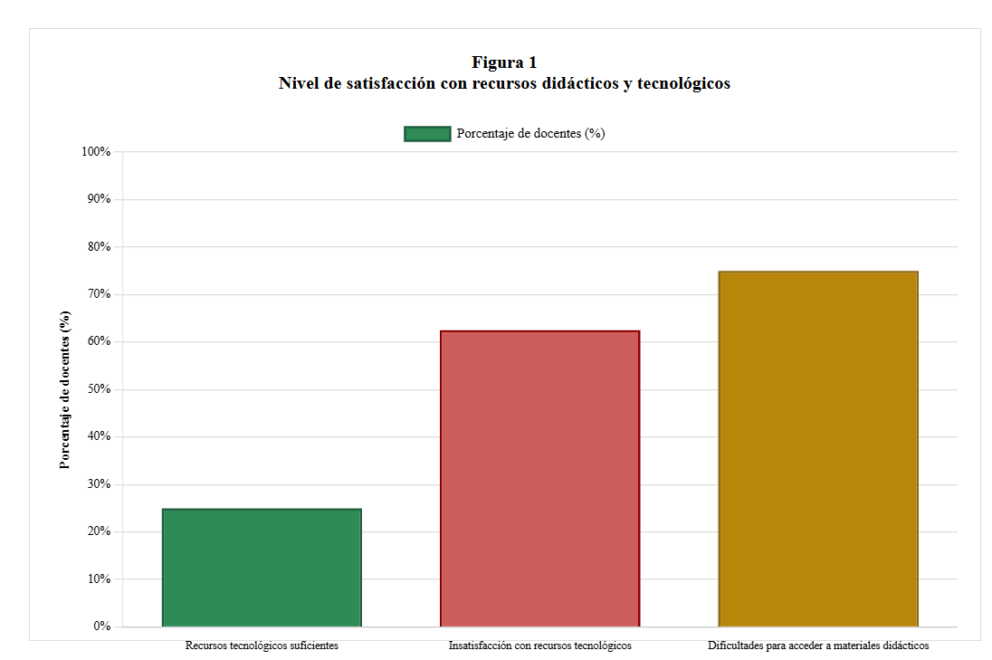
Perspectiva de los padres de familia

Nota. Cuestionario aplicado al personal docente de la Escuela San Cayetano, segundo semestre 2025
La brecha entre la percepción externa positiva (72%) y las dificultades internas reportadas por docentes sugiere que la institución prioriza la atención a familias por encima de la eficiencia en procesos internos. Esta situación, aunque genera satisfacción en usuarios externos, puede estar creando sobrecarga administrativa en el personal docente y administrativo interno. Los tiempos de respuesta prolongados identificados por los padres indican posibles deficiencias en los sistemas de gestión de consultas que requieren optimización tecnológica y procedimental. La comunicación institucional deficiente puede estar generando malentendidos y consultas innecesarias que sobrecargan los canales administrativos.
Tabla 2 Satisfacción de padres de familia con servicios administrativos

Servicio | Muy satisfecho | Satisfecho | Regular | Insatisfecho | Muy insatisfecho
Atención en secretaría | 20.0% | 52.0% | 20.0% | 8.0% | 0%
Tiempo de respuesta | 12.0% | 44.0% | 28.0% | 16.0% | 0%
Proceso de matrícula | 32.0% | 40.0% | 20.0% | 8.0% | 0%
Nota. Encuesta aplicada a 25 padres de familia de la Escuela San Cayetano, segundo semestre 2025.

Percepción sobre calidad educativa
La evaluación realizada por los padres de familia (n=25) sobre diferentes aspectos de la calidad educativa reveló resultados diferenciados según la dimensión analizada. Como se muestra en la Tabla 4, la calidad de enseñanza obtiene la valoración más alta con un 80% de satisfacción (24% muy satisfecho + 56% satisfecho), lo que refleja la confianza de las familias en el trabajo pedagógico desarrollado por el personal docente de la institución.
En contraste, la infraestructura escolar presenta los niveles más bajos de satisfacción, con únicamente un 48% de padres satisfechos o muy satisfechos, mientras que un 36% la califica como regular y un 16% expresa insatisfacción. Este hallazgo es consistente con las limitaciones de recursos físicos y tecnológicos identificadas en otras dimensiones del estudio.
La comunicación institucional mantiene niveles intermedios de aceptación, con un 68% de satisfacción general (20% muy satisfecho y 48% satisfecho), aunque un 24% de los padres la considera regular. Estos resultados sugieren que, pese a las deficiencias administrativas internas documentadas, la institución ha logrado mantener canales de comunicación relativamente efectivos con la comunidad educativa, preservando así la confianza en los aspectos pedagógicos fundamentales.

Tabla 3. Percepción sobre calidad educativa
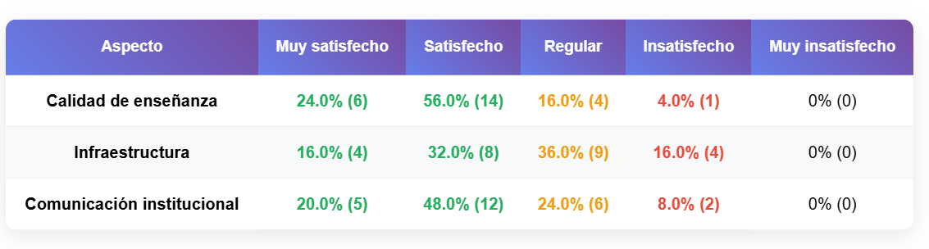
Nota. Encuesta aplicada a 25 padres de familia de la Escuela San Cayetano, segundo semestre 2025.

Satisfacción de procesos administrativos
Los datos revelan una paradoja administrativa importante: mientras los servicios orientados al público externo (especialmente matrícula y atención en la secretaría) mantienen niveles aceptables de satisfacción, los tiempos de respuesta evidencian las deficiencias internas del sistema administrativo. Esta situación sugiere que la institución ha priorizado la atención de procesos visibles para la comunidad, posiblemente compensando las ineficiencias internas mediante esfuerzos adicionales del personal.
La ausencia de respuestas en la categoría "muy insatisfecho" en los tres servicios evaluados indica que, pese a las deficiencias identificadas, no existe una crisis severa en la percepción de los servicios administrativos. Sin embargo, los porcentajes significativos en las categorías "regular" e "insatisfecho" (especialmente en tiempo de respuesta) confirman la necesidad de mejoras sistemáticas.
Figura 2. Satisfacción de procesos administrativos
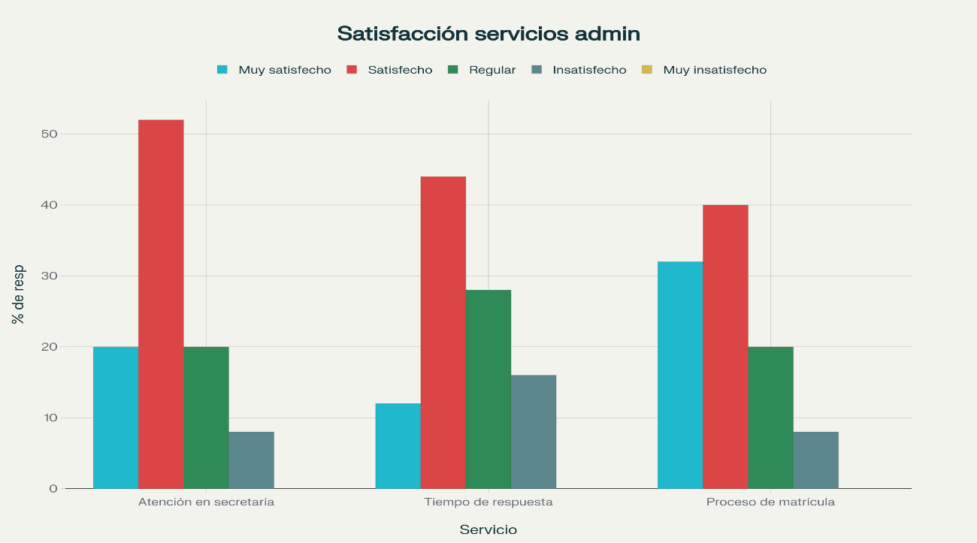
Nota. Encuesta aplicada a 25 padres de familia de la Escuela San Cayetano, segundo semestre 2025.
*Ver anexo 2 donde se encuentran algunas figuras y tablas del estudio aplicado.
Discusión
Los resultados obtenidos confirman la existencia de una relación significativa entre los procesos administrativos y la calidad educativa en la Escuela San Cayetano. La percepción mixta del personal docente sobre la claridad de los procesos administrativos sugiere que, aunque existe una estructura organizacional básica, no se ha logrado la sistematización completa de los procedimientos.
La perspectiva de los padres de familia proporciona una dimensión complementaria que sugiere que, a pesar de las deficiencias internas identificadas, la institución mantiene niveles aceptables de satisfacción en la atención al usuario externo. Este hallazgo indica que las problemáticas administrativas no han trascendido completamente a la percepción de la comunidad, lo que representa una oportunidad para implementar mejoras antes de que el impacto sea más evidente.
Los resultados también sugieren que la Escuela San Cayetano se encuentra en una fase de transición hacia modelos de gestión más participativos, lo cual es consistente con las tendencias identificadas por la literatura especializada en administración educativa costarricense. No obstante, esta transición requiere un enfoque más estructurado y sistemático para alcanzar los niveles de eficiencia deseados.
Conclusiones
Los procesos administrativos de la Escuela San Cayetano presentan un nivel de desarrollo intermedio, caracterizado por la existencia de estructuras organizacionales básicas, pero con deficiencias significativas en la sistematización y eficiencia operativa.
La gestión de recursos didácticos y tecnológicos constituye el área más crítica identificada en la investigación, con solo el 25% de los docentes expresando satisfacción con la disponibilidad y calidad de estos recursos.
La perspectiva de la comunidad educativa indica que los servicios administrativos mantienen niveles aceptables de satisfacción (72%), lo que sugiere que las problemáticas internas no han trascendido completamente a la percepción externa, por esto se recomienda la implementación de mejoras sistémicas en la gestión de recursos y la coordinación pedagógica para fortalecer la calidad educativa institucional.

Referencias
Arias, F. (2021). El proyecto de investigación: Introducción a la metodología científica (8ª ed.). Editorial Episteme.
Creswell, J. W. (2021). Introducción concisa a la investigación en métodos mixtos (2ª ed.). Publicaciones SAGE.
Chacón, A. (2011). Liderazgo y educación: hacia una gestión educativa de calidad. Revista Gestión de la Educación, 1(2), 144-165. https://revistas.ucr.ac.cr/index.php/gestedu/article/view/2146
Chaves, O. (2019). Estilos de liderazgo de los directivos escolares costarricenses: transformando las organizaciones educativas. Innovaciones Educativas, 21(31), 142-161. https://doi.org/10.22458/ie.v21i31.2690
Chaves, O., & Rodríguez, J. (2022). Clima organizacional y estilos de liderazgo: un estudio correlacional en centros educativos costarricenses. Revista Ensayos Pedagógicos, 17(1), 97-118. https://doi.org/10.15359/rep.17-1.5
González, R., y Herrera, C. (2024). Gestión administrativa y rendimiento académico en escuelas rurales de Costa Rica. Revista Costarricense de Administración Educativa, 15(2), 45-62.
Hernández, R., Fernández, C., y Baptista, P. (2023). Metodología de la investigación (8ª ed.). McGraw Hill.
Jiménez, A., y Castillo, F. (2023). Teoría de sistemas en administración educativa: Una perspectiva integradora. Educación y Gestión, 12(3), 78-95.
Rojas, P., y Varela, S. (2024). Calidad educativa en centros de educación primaria: Factores administrativos determinantes. Actualidades Investigativas en Educación, 24(1), 112-135.
Universidad Internacional de La Rioja. (2024, diciembre 16). ¿Qué es la administración educativa? UNIR México. https://mexico.unir.net/noticias/educacion/administracion-educativa/
Universidad Internacional de La Rioja Ecuador. (2021, diciembre 3). Gestión educativa: tipos, importancia y objetivos. UNIR Ecuador. https://ecuador.unir.net/actualidad-unir/gestion-educativa-escolar/
Uribe, M. (2007). El liderazgo docente en la construcción de la cultura escolar de calidad: un desafío de orden superior. Revista PREALC, 1(1), 107-115.
Vargas, M., y Mora, L. (2023). Modelos de administración participativa en instituciones educativas costarricenses. Revista de Ciencias de la Educación, 18(4), 234-251.
Yin, R. K. (2018). Estudio de caso de investigación y aplicaciones: Diseño y métodos (6ª ed.). Publicaciones SAGE.

ANEXO N°1

INSTRUMENTOS APLICADOS

INSTRUMENTO N°1
CUESTIONARIO PARA DOCENTES Y PERSONAL ADMINISTRATIVO
UNIVERSIDAD INTERNACIONAL SAN ISIDRO LABRADOR
ESCUELA DE EDUCACIÓN
MAESTRÍA PROFESIONAL EN ADMINISTRACIÓN EDUCATIVA
Análisis de los procesos de Administración Educativa y su impacto en la calidad académica: Estudio de caso Escuela San Cayetano, segundo semestre 2025.
Estimado/a docente:
El presente cuestionario tiene como propósito recolectar información sobre los procesos de administración educativa y su impacto en la calidad académica en la Escuela San Cayetano. Su participación es voluntaria y confidencial. Los datos serán utilizados exclusivamente para fines académicos.
Instrucciones: Marque con una X la opción que mejor represente su percepción, según la siguiente escala:
- = Totalmente de acuerdo
4 = De acuerdo
3 = Neutral
2 = En desacuerdo
1 = Totalmente en desacuerdo

DATOS GENERALES
Sexo: F___ M___
Años de experiencia docente: _______Nivel académico: Bachillerato___ Licenciatura___ Maestría___ Doctorado___
Puesto que desempeña: Director___ Docente___ Otro___ Especifique:___________

SECCIÓN I: PROCESOS ADMINISTRATIVOS INTERNOS
N° | ASPECTOS A EVALUAR | 1 | 2 | 3 | 4 | 5
1 | Los procesos administrativos de la institución son claros y bien definidos
2 | La toma de decisiones administrativas es oportuna y efectiva
3 | Existe una distribución equitativa de las responsabilidades administrativas
4 | Los procedimientos administrativos facilitan el trabajo docente
5 | La institución cuenta con manuales de procedimientos actualizados
6 | Los procesos de matrícula y expedientes estudiantiles son eficientes
7 | El sistema de control de asistencia docente y estudiantil es adecuado
8 | Los procesos de evaluación institucional son sistemáticos
SECCIÓN II: GESTIÓN DE RECURSOS
N° | ASPECTOS A EVALUAR | 1 | 2 | 3 | 4 | 5
9 | Los recursos didácticos están disponibles cuando se necesitan
10 | La distribución de materiales educativos es equitativa
11 | El mantenimiento de la infraestructura escolar es adecuado
12 | Los recursos tecnológicos de la institución son suficientes
13 | La gestión del presupuesto institucional es transparente
14 | Existe un control eficiente del inventario de recursos
15 | Los recursos humanos están distribuidos según las necesidades
SECCIÓN III: COORDINACIÓN PEDAGÓGICA
N° | ASPECTOS A EVALUAR | 1 | 2 | 3 | 4 | 5
16 | La coordinación entre docentes es efectiva y constante
17 | Las reuniones de personal son productivas y bien organizadas
18 | Existe apoyo administrativo para las actividades pedagógicas
19 | Los horarios de clases están bien distribuidos y coordinados
20 | La planificación curricular cuenta con apoyo administrativo
21 | La evaluación del desempeño docente es justa y constructiva
22 | Existe coordinación efectiva para actividades extracurriculares
23 | La comunicación entre la dirección y el personal docente es fluida
24 | Los procesos de capacitación docente son bien organizados
25 | La institución promueve el trabajo colaborativo entre docentes

SECCIÓN IV: PREGUNTAS ABIERTAS
1. ¿Cuáles considera que son las principales fortalezas de los procesos administrativos de la Escuela San Cayetano?

2. ¿Qué aspectos de la administración educativa considera que necesitan mayor atención o mejora?

3. ¿Cómo cree que los procesos administrativos actuales impactan en la calidad educativa que se ofrece a los estudiantes?

4. ¿Qué sugerencias específicas haría para mejorar la coordinación entre la administración y el personal docente?

5. ¿Considera que existe una relación directa entre la eficiencia administrativa y el rendimiento académico de los estudiantes? Justifique su respuesta.

¡Muchas gracias por su valiosa colaboración!

INSTRUMENTO N°2
ENCUESTA PARA PADRES DE FAMILIA
UNIVERSIDAD INTERNACIONAL SAN ISIDRO LABRADORESCUELA DE EDUCACIÓN.
MAESTRÍA PROFESIONAL EN ADMINISTRACIÓN EDUCATIVA
Análisis de los procesos de Administración Educativa y su impacto en la calidad académica: Estudio de caso Escuela San Cayetano, segundo semestre 2025.
Estimado padre, madre o encargado/a:
Esta encuesta busca conocer su opinión sobre los servicios administrativos y la calidad educativa de la Escuela San Cayetano. Su participación es voluntaria y la información será confidencial. Los resultados serán utilizados para mejorar los procesos educativos.
Instrucciones: Marque con una X la opción que mejor represente su opinión:
( )Muy satisfecho/a
( )Satisfecho/a
( )Regular
( )Insatisfecho/a
( )Muy insatisfecho/a

DATOS GENERALES
Sexo: F___ M___ Nivel educativo: Primaria___ Secundaria___ Técnico___ Universitario___ Grado que cursa su hijo/a: ______
Tiempo como padre/madre de familia en la institución: _______

SECCIÓN I: SERVICIOS ADMINISTRATIVOS
N° | ASPECTOS POR EVALUAR | Muy satisfecho/a | Satisfecho/a | Regular | Insatisfecho/a | Muy insatisfecho/a
1 | Atención recibida en la secretaría de la escuela
2 | Tiempo de respuesta a sus consultas administrativas
3 | Proceso de matrícula de su hijo/a
4 | Manejo de los expedientes estudiantiles
5 | Organización de las actividades institucionales
6 | Horarios de atención al público
7 | Claridad en los procedimientos administrativos
SECCIÓN II: COMUNICACIÓN INSTITUCIONAL
N° | ASPECTOS A EVALUAR | Muy satisfecho/a | Satisfecho/a | Regular | Insatisfecho/a | Muy insatisfecho/a
8 | Información recibida sobre el progreso académico de su hijo/a
9 | Comunicación con la dirección de la escuela
10 | Comunicación con los docentes
11 | Información sobre actividades y eventos escolares
12 | Canales de comunicación utilizados por la institución
13 | Atención a sus inquietudes y sugerencias
SECCIÓN III: CALIDAD EDUCATIVA
N° | ASPECTOS A EVALUAR | Muy satisfecho/a | Satisfecho/a | Regular | Insatisfecho/a | Muy insatisfecho/a
1 | Calidad de la enseñanza que recibe su hijo/a
2 | Recursos didácticos disponibles para el aprendizaje
3 | Infraestructura y condiciones físicas de la escuela
4 | Actividades extracurriculares ofrecidas
5 | Apoyo brindado a estudiantes con necesidades especiales
6 | Ambiente escolar y disciplina en la institución
7 | Preparación de su hijo/a para el siguiente nivel educativo

SECCIÓN IV: PREGUNTA ABIERTA
¿Qué sugerencias específicas haría para mejorar la administración y la calidad educativa de la Escuela San Cayetano?

¡Gracias por su tiempo y colaboración!

INSTRUMENTO N°3
REGISTRO DE OBSERVACIÓN NO PARTICIPANTE
UNIVERSIDAD INTERNACIONAL SAN ISIDRO LABRADORESCUELA DE EDUCACIÓNMAESTRÍA PROFESIONAL EN ADMINISTRACIÓN EDUCATIVA
Análisis de los procesos de Administración Educativa y su impacto en la calidad académica: Estudio de caso Escuela San Cayetano, segundo semestre 2025.

DATOS GENERALES DE LA OBSERVACIÓN
Fecha: _______________Hora de inicio: _______________Hora de finalización: _______________Lugar/Área observada: _______________Observador/a: _______________Sesión N°: _______________

MATRIZ DE OBSERVACIÓN
DIMENSIÓN 1: PROCESOS ADMINISTRATIVOS INTERNOS
ASPECTOS A OBSERVAR | DESCRIPCIÓN DE LO OBSERVADO | TIEMPO DE RESPUESTA | OBSERVACIONES
Atención al público
Manejo de documentos
Coordinación entre personal
Toma de decisiones
Seguimiento de procedimientos
DIMENSIÓN 2: GESTIÓN DE RECURSOS
ASPECTOS POR OBSERVAR | DESCRIPCIÓN DE LO OBSERVADO | EFICIENCIA OBSERVADA | OBSERVACIONES
Distribución de materiales
Uso de recursos tecnológicos
Mantenimiento de instalaciones
Control de inventario
Gestión del tiempo
DIMENSIÓN 3: COORDINACIÓN PEDAGÓGICA
ASPECTOS A OBSERVAR | DESCRIPCIÓN DE LO OBSERVADO | NIVEL DE COORDINACIÓN | OBSERVACIONES
Reuniones de personal
Intercambio de información
Apoyo administrativo a docentes
Planificación de actividades
Comunicación interna
DIMENSIÓN 4: AMBIENTE ORGANIZACIONAL
ASPECTOS A OBSERVAR | DESCRIPCIÓN DE LO OBSERVADO | CALIDAD OBSERVADA | OBSERVACIONES
Clima laboral
Relaciones interpersonales
Liderazgo directivo
Trabajo en equipo
Resolución de conflictos

INCIDENTES CRÍTICOS OBSERVADOS
HORA | SITUACIÓN OBSERVADA | ACTORES INVOLUCRADOS | IMPACTO OBSERVADO

SÍNTESIS DE LA OBSERVACIÓN
Aspectos más relevantes observados:

Patrones identificados:

Situaciones que requieren atención:

Fortalezas identificadas:

ESCALA DE VALORACIÓN UTILIZADA
Eficiencia:
Alta: Proceso se ejecuta sin demoras ni inconvenientes
Media: Proceso se ejecuta con algunas demoras menores
Baja: Proceso presenta demoras significativas o inconvenientes
Coordinación:
Excelente: Coordinación fluida y efectiva
Buena: Coordinación adecuada con algunos aspectos por mejorar
Regular: Coordinación con deficiencias evidentes
Deficiente: Falta de coordinación evidente
Calidad:
Muy alta: Supera las expectativas
Alta: Cumple con las expectativas
Media: Cumple parcialmente con las expectativas
Baja: No cumple con las expectativas

Observaciones generales:

Firma del observador: _______________

ANEXO N°2

TABLAS Y FIGURAS

1. Distribución de la Población
Tabla de datos
Grupo | Cantidad
Docentes/Administrativos | 8
Padres/Encargados | 25
Estudiantes | 45

2. Cuestionario Docentes/Administrativos

Dimensión evaluada | Promedio (1-5)
Procesos administrativos | 4.3
Gestión de recursos | 3.9
Coordinación pedagógica | 4.1

3. Distribución de opiniones: Recurso Tecnológico (docentes)

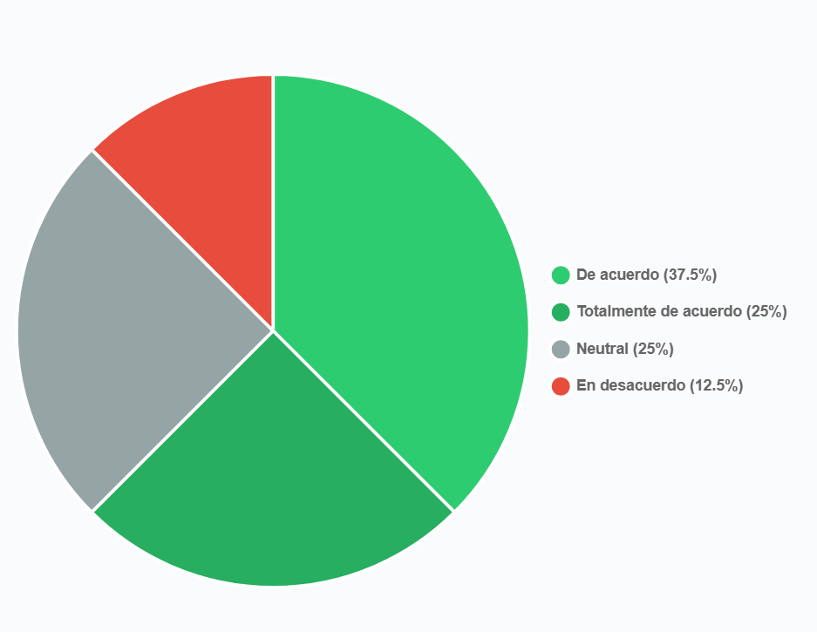

4. Satisfacción de padres sobre la atención en secretaría

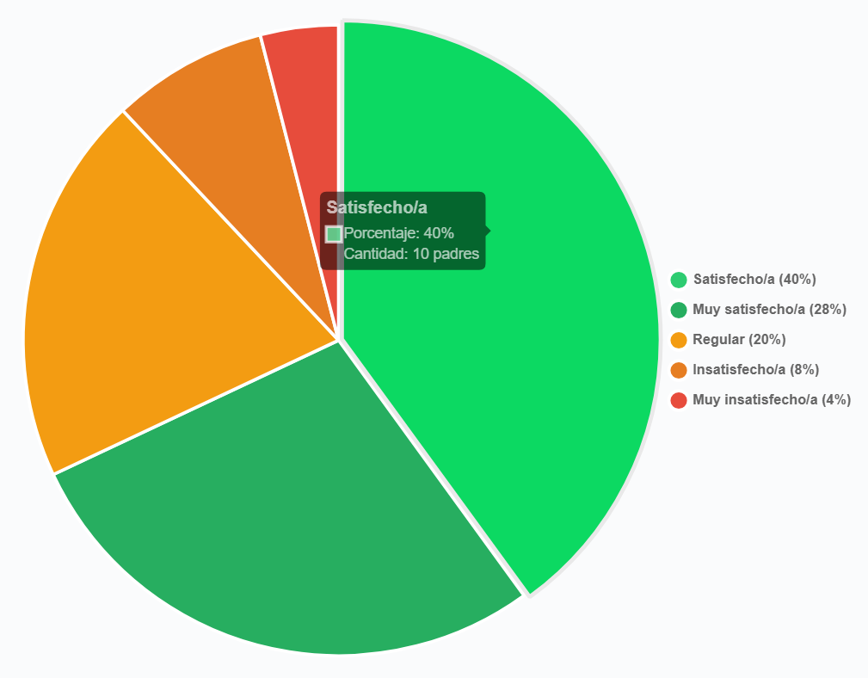

ANEXO N°3

DECLARACIÓN JURADA

Declaración Jurada.

Yo, ____________Kenia Umaña Corrales___________________________, cédula de identidad _______115970668______, alumno de la Universidad Internacional San Isidro Labrador, declaro bajo fe de juramento y consciente de las responsabilidades penales de este acto, que soy el autor intelectual del Artículo Especializado para obtener el grado de Maestría Profesional en Administración Educativa con el artículo denominado:
Análisis de los procesos de Administración Educativa y su impacto en la calidad académica: Estudio de caso Escuela San Cayetano, segundo semestre 2025.

Por lo que libro a la Universidad de cualquier responsabilidad en caso de que mi declaración sea falsa.


San José, Pérez Zeledón, San Isidro a los _____5_____ días del mes de _____setiembre_______ del año _2025_____.

_______________________
Kenia Umaña Corrales
115970668

NOTA: La declaración Jurada debe personalizarse de acuerdo a género, además, sustituir los datos de provincia, cantón y distrito según corresponda. Es la última página del artículo en anexos y no se cuanta ni se enumera.

